徵求領用熱風循環烘箱兩台，
- 財產編號110-3100403-0033-0000046，採購日期099/04/29，使用年限3年；
- 財產編號110-3100403-0033-0000074，採購日期099/11/25，使用年限3年；
均已逾使用年限，徵求領用。有需求單位請於110/11/05(星期五) 前，電洽物理組助理研究員黃憶雅(分機：7512)，若無領用，將逕行辦理報廢。
- 財產編號110-3100403-0033-0000046
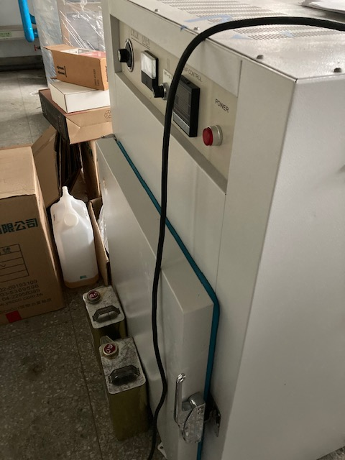
烘箱已年久且溫度跳動幅度無法符合計畫執行內容，故擬徵求領用。
- 財產編號110-3100403-0033-0000074
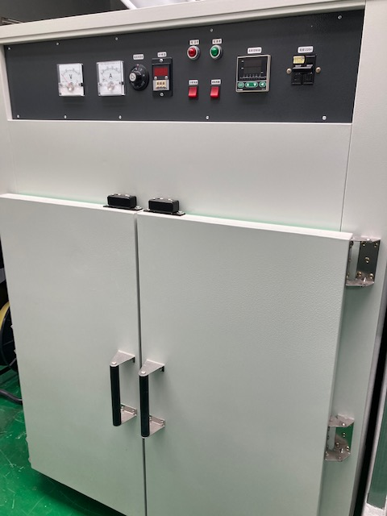
烘箱已年久且溫度跳動幅度無法符合計畫執行內容，故擬徵求領用。

